

hiT 7090 240G SS8P32单板调测指导书

文档编号： | POF00087 | 文档版本： | V2.3
编写人员： | 张健 | 编写日期： | 2014.7.8
更新日期： | 2014.11.14 | 审批人：

修订栏
日期 | 编写人员 | 版本 | 修订内容
2014.7.8 | 张健 | V2.2 | Add test item：  1.clock check  2.FE to slot9 check  3.reset check
2014.11.14 | 张健 | V2.3 | 适用于R2.3版本发布
审阅栏
审阅人员签字 | 审阅日期 | 备注
文件分发栏
序号 | 分发至 | 接收签字 | 旧版回收 | 签字

目录

1. 综述 1

1.1 目的 1

1.2 使用范围 1

1.3 职责 1

1.4 概述 1

2. 测试设备 3

2.1 测试硬件需求 3

2.2 测试软件需求 3

3. 测试流程 4

4. 测试工时 5

5. 测试工位准备 6

6. 测试步骤 7

6.1 上电前单板检查 7

6.1.1 测试点的位置 7

6.1.2 静态电阻值测试 8

6.1.3 -48v阻抗测试 9

6.2 电压测量 10

6.3 安装面板 11

6.4 电阻测试 11

6.5 电压测试 11

6.6 单板上框 11

6.7 CPU系统相关的软件以及CPLD的加载 11

6.8 业务测试 13

6.9 版本和硬件检查 15

6.10 单板生产信息录入 25

6.11 复位功能检查 27

综述

目的
本规程规定SS8P32单板测试的操作规范和测试步骤。其目的在于测试系统的运行稳定性，验证各种业务接口的完好性。测试过程中应根据用户的实际需要配置系统，使设备能在用户处安全可靠的运行。

使用范围
- 本规程适用于Coriant hiT7090 240G产品的SS8P32板测试工序；
- 本规程适用于测试人员；
- 本规程可供相关工程师人员参考。

职责
- 负责对测试系统的日常维护，以保证测试系统的正常工作
- 测试人员测试时应认真，细致，严谨，掌握并了解hiT7090 240G系统的SS8P32单板的工作原理及性能
- 按测试要求对SS8P32板进行测试，确保测试结果准确

概述
SS8P32是hiT7090 240G系统的仿真卡。hiT7090 240G系统板位结构示意图如下图所示：
图 1 hiT7090 240G系统板位结构示意图
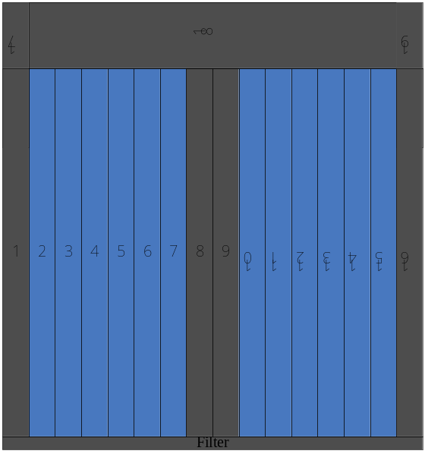
SS8P32待测板插在上图中的2、3和14、15共4个槽位。

测试设备

测试硬件需求
设备名称 | 数量 | 备注
电脑 | 1
CXT500机框 | 1 | 带背板和风扇的机框
-48V电源 | 1
万用表 | 1
SDH&PDH仪表 | 1 | 能提供1路SDH业务口和1路PDH业务口
网线 | 1
SS8P32 | 2
SX2G20 | 1
PSU | 1
XCT | 2
IP32 | 1
LC-LC短光纤 | 17 | 0.3m
FC-LC长光纤 | 2 | 1.5m
E1电缆 | 1 | 2m
BNC转接头 | 1 | 将E1电缆内的一路E1自环
串连E1的水晶头 | 15
155M光模块 | 16
GE光模块 | 2

测试软件需求
软件名称 | 备注
命令行软件：SecureCRT
上层软件包
Uboot/rootfs/bootfile/fdtfile
Smart Bits 控制软件/IXIU控制软件

测试流程
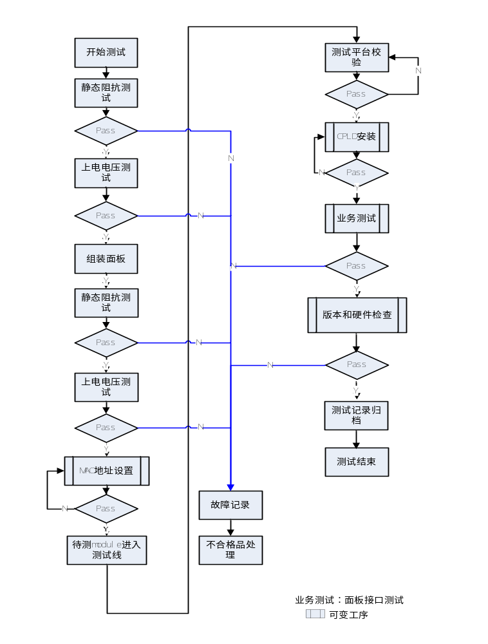

测试工时
工序 | 所用工时（分钟）
静态阻抗测试 | 3
上电电压测试 | 3
静态阻抗测试 | 3
上电电压测试 | 3
CPLD安装 | 4
业务测试 | 27
版本和硬件检查 | 4
测试记录归档 | 2
总共 | 49

测试工位准备
按下图配置插好单板，其中slot16（红色）插IP32（有新板待测，可以用
待测板，在此测试IP32单板）； slot14和slot15槽位（橙色）不用插，预
留给待测SS8P32。上电。注意设备，电脑等要良好接地。使用光模块时，注意做好光模块的区分管理，确认使用光模块类型正确，具体请参见《PTN设备光模块品名编码对应表》。
（确认XCT单板的软件是需要的版本）
PSU | FAN |  |  |  |  |  |  |  |  |  |  |  |  |  | 19
1 | 2 | 3 | 4 | 5 | 6 | 7 | XCT | XCT | 10 | 11 | SX2G20 | 13 | SS8P32 | SS8P32 | IP32

测试步骤

上电前单板检查

测试点的位置
SS8P32共有如下电压需测试：P1V0、P1V2、P1V8、P1V8_SP6、P2V5、P3V3，单板内有专门的电压测试点。测试点的区域如图一红框部位。
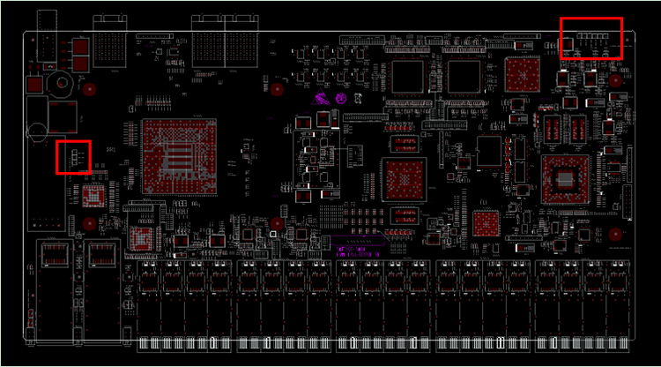
测试点的具体描述如下：
如图二，
TP107为P3V3测试点；
TP108为P1V2测试点；
TP111为P1V8测试点；
TP110为P1V8_SP6测试点；
TP109为P1V0测试点；
TP115为GND测试点。

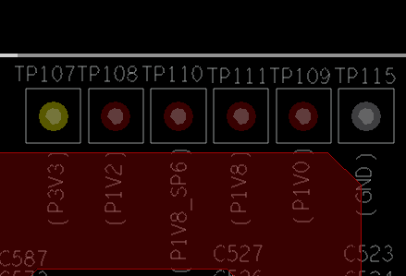
图二

如图三，
TP112为P2V5测试点；
TP114为GND测试点。
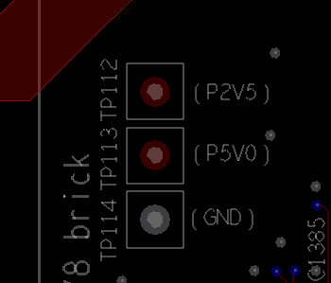
图三

静态电阻值测试
各电压对地的静态电阻测量参考值如下：
电压 | P1V0 | P1V2 | P1V8 | P1V8_SP6 | P2V5 | P3V3
静态电阻值（ohm） | >5 | >10 | >2 | >2 | >100 | >100

-48v阻抗测试
各测试点见下图，
1,测试A1(黑表笔)和B1（红表笔）; 其阻值>10kohm
2,测试A2(黑表笔)和B2（红表笔）;其阻值>10kohm
3,测试A3(黑表笔)和B3（红表笔）;其阻值>1kohm
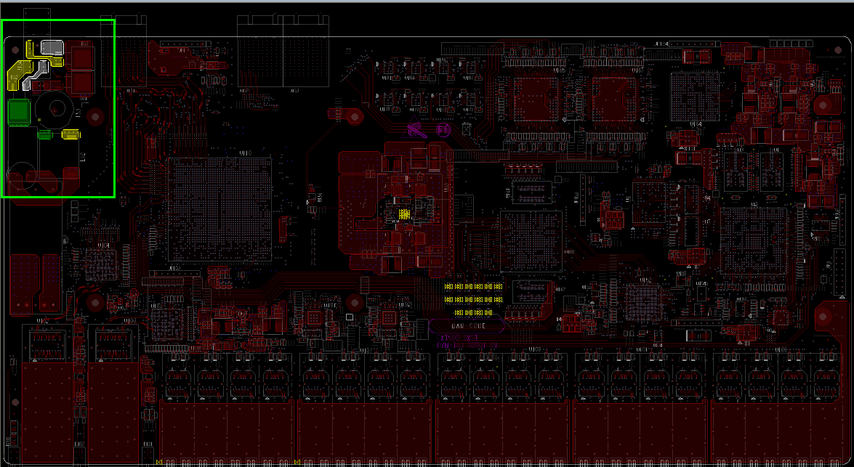
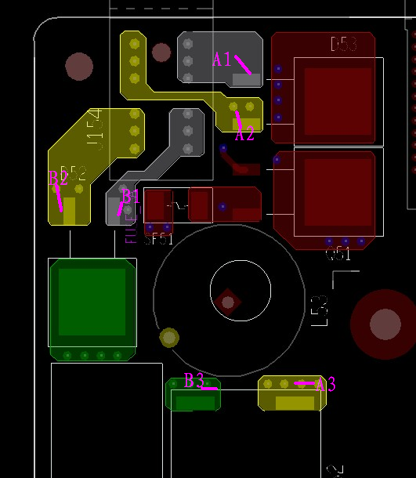

电压测量
在连接电源接口时，需注意操作手法，将单板电源接口朝上垂直握执，将电源线接口对准板卡电源接口垂直插入，避免插歪导致pin针歪斜，测试完成后垂直拔出电源线接口并检查单板电源接口内pin针有无歪斜。
将单板上电，测试各电压值是否正常。查看cpu附近的2个LED灯是否正常亮起。
电压 | 标准电压(V) | 最小值(V) | 最大值(V) | 测试值(V)
P1V0 | 1.0 | 0.97 | 1.03
P1V2 | 1.2 | 1.17 | 1.23
P1V8 | 1.8 | 1.71 | 1.89
P1V8_SP6 | 1.8 | 1.71 | 1.89
P2V5 | 2.5 | 2.38 | 2.62
P3V3 | 3.3 | 3.14 | 3.46
注意：测量电压时，GND应选择单板上标有GND的引出孔（TP114、TP115等），单板表面的铺铜、亮铜，电源模块GND管脚都不能作为地使用。
- 资源需求：-48V电源1个、万用表1个
- 预估工时：半分钟

安装面板
请参照SS8P32面板安装指导书。

电阻测试
测试方法同6.1.2

电压测试
测试方法同6.2

单板上框
插两块SS8P32单板。分别插在slot14和slot15
将IP32单板插在slot16（需要测试IP32时）

CPU系统相关的软件以及CPLD的加载
- 用网线将电脑网口和slot8的XCT的DEBUG口相连，确保电脑已添加192.168.100.XXX网段,登入slot14（192.168.100.6）的23端口的root界面，请参照《测试环境登入指导书》。
- 执行ifconfig命令，查看线卡MAC/IP地址(斜体部分)是否按照槽位正确分配。参照测试环境登入指导书里面 SLOT 对应IP
/ # ifconfig
eth0 Link encap:Ethernet HWaddr 00:00:00:00:00:06
inet addr:192.168.100.6 Bcast:192.168.100.255 Mask:255.255.255.0
UP BROADCAST RUNNING MULTICAST MTU:1500 Metric:1
RX packets:8671772 errors:0 dropped:0 overruns:0 frame:1
TX packets:3514338 errors:0 dropped:0 overruns:0 carrier:0
collisions:0 txqueuelen:1000
RX bytes:848189629 (808.8 Mb) TX bytes:754890683 (719.9 Mb)

lo Link encap:Local Loopback
inet addr:127.0.0.1 Mask:255.0.0.0
UP LOOPBACK RUNNING MTU:16436 Metric:1
RX packets:989818 errors:0 dropped:0 overruns:0 frame:0
TX packets:989818 errors:0 dropped:0 overruns:0 carrier:0
collisions:0 txqueuelen:0
RX bytes:67307664 (64.1 Mb) TX bytes:67307664 (64.1 Mb)
- 进入lua界面，请参照《测试环境登入指导书》。
- 执行以下命令加载CPLD.
pga._progcpld(1,"/appdisk/cardpkg/7090_240Mv2.3.1/soft_ptn64/cxt500/fpga/cxt3003v040d.bin")
- 等到以下粗体信息，cpld加载完成。
##################################################0x708

******************the date writered to flash end addr is 0x71544********************
the cpld prev 0x6 reg value is 0xaaaa
the cpld mody 0x6 reg value is 0x1111

******************now reboot the system********************
>
- 拔插单板掉电上电
- 登入slot15（192.168.100.22）的23端口的root界面
- 执行步骤2～6.

业务测试
- 按下图配置，安插好E1串环头，E1电缆，光模块和光纤
SS8P32的业务连线图如下所示：
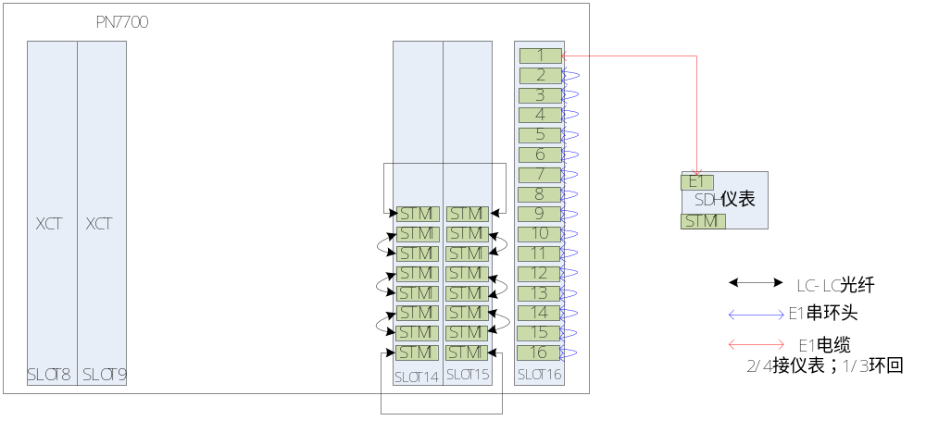
测试STM业务时，将14号槽位SS8P32的第1路STM连仪表，第2、3路STM对接，第4、5路STM对接，第6、7路STM对接，第8路与15号槽位的第8路对接； 15号槽位SS8P32的第1路STM自环；第2、3路STM对接，第4、5路STM对接，第6、7路STM对接。（对接即一路的收接另一路的发，一路的发接另一路的收）；其中14槽位的2、3和15槽位的2、3设为MSP保护。
测试E1业务时，将E1线缆（有4根线的那一侧）的1、3号线自环（用BNC头连接起来即可），2号线连PDH仪表的接收，4号线连PDH仪表的发送；E1线缆带有水晶头的那一侧则插在IP32板上的第1个口。IP32板上的其余15个口则插入串接E1的水晶头。

2. 用网线将电脑网口和slot8的XCT的DEBUG口相连，确保电脑已添加192.168.100.XXX网段。
3. 登入主板（192.168.100.1）3000端口，进入cfg模式，登入3000端口的cfg模式请参照《测试环境登入指导书》。
- 清网元数据库，执行“dr”命令
CFG# dr
[Guess cmd: dropdb]
SUCCESS
8.629999999999995s, 7404.7548828125k
[edit ne]
CFG#

- 下发业务配置，（全部拷贝后粘贴）
WHNEC-PTN-PN7700 SS8P32单板调测指脚本
- 执行以下命令。
set cfp/2 apscmd manualswitch::protection
set cfp/4 apscmd manualswitch::protection
co
- 设置仪表为测试E1模式，测试5分钟。期望：无误码。
- 执行以下命令倒换后,E1业务瞬断后，恢复正常。测试1分钟
set cfp/4 apscmd manualswitch::work
co
- 执行以下命令倒换后，期望：E1业务瞬断后，恢复正常。
set cfp/2 apscmd manualswitch::work
co
- 清除仪表告警，测试5分钟；期望：无误码。执行以下命令。
set cfp/2 apscmd manualswitch:: protection
set cfp/4 apscmd manualswitch::protection
co
- 拔掉工作端口（stm1.14.2-stm1.14.3）的光纤，期望：E1业务瞬断后，恢复正常。测试1分钟
- 进入xct的3000端口下，dr清网元数据库。下发新的业务脚本WHNEC-PTN-PN7700 SS8P32单板调测脚本2
- 分别进入SLOT2和SLOT3的23端口下lua环境，下发WHNEC-PTN-PN7700 SS8P32单板调测脚本中相应槽位的脚本。
- 清除仪表告警，测试5分钟；期望：无误码。

版本和硬件检查
- 登入主控板192.168.100.1的3000端口的DEBUG界面，请参照《测试环境登入指导书》。
- 点亮slot 14的所有灯，确认红绿灯都亮，且安装正确，接口灯颜色为上绿下红，命令如下：
hsl c=8,m=hwtest,a=1
hsl c=9,m=hwtest,a=1
hsl c=14,m=hwtest,a=1
- 进入slot14的192.168.100.6的23端口下的root界面. 请参照《测试环境登入指导书》。输入“dmesg”，会有如下结果显示：
*********************hwtest******************
board type SS8P32-A或SS8P32-B
Led on
FREQ recover: e1:ok stm1:ok
-------------------Comm_part-----------------
dst_chss = 8
dst_chss = 9
board online ok
pcb version 1
CPLD_ID 3003 version 4.d
CPLD ok
AD9518_1 ok AD9518_2 ok
temp : 43
slot 8: com:ok hg1:up
slot 9: com:ok hg3:up
inp1:up inp2:up inp3:up
-------------------TDM_part------------------
FPGA1_ID 3001 version 2.a
FPGA2_ID 3002 version 3.3
FPGA1 ok FPGA2 ok
LIU_1 ok LIU_2 ok LIU_3 ok LIU_4 ok
TDM1 ok TDM2 ok TDM3 ok TDM4 ok
TDM5 ok TDM6 ok TDM7 ok TDM8 ok
----------------Interface_port---------------
port1 :sfp port2 :sfp port3 :sfp port4 :sfp port5 :sfp
port6 :sfp port7 :sfp port8 :sfp
*********************end******************
FE T0 slot 8 OK
FE T0 slot 8 OK
FE T0 slot 9 OK
FE T0 slot 9 OK
- 检查以上显示结果，
关注board type，75Ω为SS8P32-A，120Ω为SS8P32-B， CPLD版本是否正确（对照 《PN7700_PKG_Version》确认），temp的值在30～70范围内是正常的，其他项目为ok.
- 熄灭slot 14的所有灯，命令如下：
hsl c=14,m=hwtest,a=0
- Slot14的SS8P32单板拔插掉电上电。
- 点亮slot 15的所有灯，确认红绿灯都亮，且安装正确，接口灯颜色为上绿下红，命令如下：
hsl c=8,m=hwtest,a=1
hsl c=9,m=hwtest,a=1
hsl c=15,m=hwtest,a=1
- 进入slot14的192.168.100.22的23端口下的root界面，请参照《测试环境登入指导书》。输入“dmesg”，会有如下结果显示：
*********************hwtest******************
board type SS8P32-A或SS8P32-B
Led on
FREQ recover: e1:ok stm1:ok
-------------------Comm_part-----------------
dst_chss = 8
dst_chss = 9
board online ok
pcb version 1
CPLD_ID 3003 version 4.d
CPLD ok
AD9518_1 ok AD9518_2 ok
temp : 45
slot 8: com:ok hg1:up
slot 9: com:ok hg3:up
inp1:up inp2:up inp3:up
-------------------TDM_part------------------
FPGA1_ID 3001 version 2.a
FPGA2_ID 3002 version 3.3
FPGA1 ok FPGA2 ok
LIU_1 ok LIU_2 ok LIU_3 ok LIU_4 ok
TDM1 ok TDM2 ok TDM3 ok TDM4 ok
TDM5 ok TDM6 ok TDM7 ok TDM8 ok
----------------Interface_port---------------
port1 :sfp port2 :sfp port3 :sfp port4 :sfp port5 :sfp
port6 :sfp port7 :sfp port8 :sfp
*********************end******************
FE T0 slot 8 OK
FE T0 slot 8 OK
FE T0 slot 9 OK
FE T0 slot 9 OK
- 检查以上显示结果，
关注board type，75Ω为SS8P32-A，120Ω为SS8P32-B，CPLD版本是否正确（对照 《PN7700_PKG_Version》确认），temp的值在30～70范围内是正常的，其他项目为ok.
- 熄灭slot 15的所有灯，命令如下：
hsl c=15,m=hwtest,a=0
- Slot15的SS8P32单板拔插掉电上电。
- 执行8,9槽位两块卡的主控倒换命令，在192.168.100.3的3000端口下执行一下命令。
set cfp/1 apscmd "manualswitch::work"
co
- 登入主控板192.168.100.1的3000端口的DEBUG界面，请参照《测试环境登入指导书》。
- 点亮slot 14的所有灯，确认红绿灯都亮，且安装正确，接口灯颜色为上绿下红，命令如下：
hsl c=8,m=hwtest,a=1
hsl c=9,m=hwtest,a=1
hsl c=14,m=hwtest,a=1
- 进入slot14的192.168.100.6的23端口下的root界面. 请参照《测试环境登入指导书》。输入“dmesg”，会有如下结果显示：
*********************hwtest******************
board type SS8P32-A或SS8P32-B
Led on
FREQ recover: e1:ok stm1:ok
-------------------Comm_part-----------------
dst_chss = 8
dst_chss = 9
board online ok
pcb version 1
CPLD_ID 3003 version 4.d
CPLD ok
AD9518_1 ok AD9518_2 ok
temp : 43
slot 8: com:ok hg1:up
slot 9: com:ok hg3:up
inp1:up inp2:up inp3:up
-------------------TDM_part------------------
FPGA1_ID 3001 version 2.a
FPGA2_ID 3002 version 3.3
FPGA1 ok FPGA2 ok
LIU_1 ok LIU_2 ok LIU_3 ok LIU_4 ok
TDM1 ok TDM2 ok TDM3 ok TDM4 ok
TDM5 ok TDM6 ok TDM7 ok TDM8 ok
----------------Interface_port---------------
port1 :sfp port2 :sfp port3 :sfp port4 :sfp port5 :sfp
port6 :sfp port7 :sfp port8 :sfp
*********************end******************
FE T0 slot 9 OK
FE T0 slot 9 OK
FE T0 slot 8 OK
FE T0 slot 8 OK
- 检查以上显示结果，
只关注粗体部分是否ok，保证有4行，不关心8,9显示顺序。
注意：如有异常状态，请及时通知生产测试技术支持。
- 熄灭slot 14的所有灯，命令如下：
hsl c=14,m=hwtest,a=0
- Slot14的SS8P32单板拔插掉电上电。
- 点亮slot 15的所有灯，确认红绿灯都亮，且安装正确，接口灯颜色为上绿下红，命令如下：
hsl c=8,m=hwtest,a=1
hsl c=9,m=hwtest,a=1
hsl c=15,m=hwtest,a=1
- 进入slot14的192.168.100.22的23端口下的root界面，请参照《测试环境登入指导书》。输入“dmesg”，会有如下结果显示：
*********************hwtest******************
board type SS8P32-A或SS8P32-B
Led on
FREQ recover: e1:ok stm1:ok
-------------------Comm_part-----------------
dst_chss = 8
dst_chss = 9
board online ok
pcb version 1
CPLD_ID 3003 version 4.d
CPLD ok
AD9518_1 ok AD9518_2 ok
temp : 45
slot 8: com:ok hg1:up
slot 9: com:ok hg3:up
inp1:up inp2:up inp3:up
-------------------TDM_part------------------
FPGA1_ID 3001 version 2.a
FPGA2_ID 3002 version 3.3
FPGA1 ok FPGA2 ok
LIU_1 ok LIU_2 ok LIU_3 ok LIU_4 ok
TDM1 ok TDM2 ok TDM3 ok TDM4 ok
TDM5 ok TDM6 ok TDM7 ok TDM8 ok
----------------Interface_port---------------
port1 :sfp port2 :sfp port3 :sfp port4 :sfp port5 :sfp
port6 :sfp port7 :sfp port8 :sfp
*********************end******************
FE T0 slot 8 OK
FE T0 slot 8 OK
FE T0 slot 9 OK
FE T0 slot 9 OK
- 检查以上显示结果，
只关注粗体部分是否ok，保证有4行，不关心8,9显示顺序
注意：如有异常状态，请及时通知生产测试技术支持。
- 熄灭slot 15的所有灯，命令如下：
hsl c=15,m=hwtest,a=0
- Slot15的SS8P32单板拔插掉电上电。
- IP32在位查询（在主xct的3000端口下执行以下命令）
show slot/16/phy sub all
（只在要测试IP32时执行）
- 测试完成后，登入线卡所在的槽位slot14,slot15的23端口，执行以下命令清除数据
manu sysclear

- 登入192.168.100.3的23端口，执行以下命令清除数据。
set cfp/1 apscmd clear
co
co

单板生产信息录入
单板加工信息录入
- 进入slot14的23端口，在23端口下执行以下命令。
manu clear

- SN/PN按照产品上的二维码来设置，
PN:1P后内容+2P后内容
SN: S后内容
根据二维码写入SN/PN命令如下（注：pn/sn仅供参考，请根据实物二维码输入）
manu set pn S42023-L5142-A1-1
manu set sn CXQD7123456

- Uboot编译日期查询命令如下，a.查询《boot编码管理表》确认boot日期与对应的boot编码是否为所要求版本。b.确认括号内的字串是存在正确与否
/ # cat proc/cmdline
root=/dev/mtdblock3 rw rootfstype=jffs2 console=ttyS0,115200 uboot= Oct 28 2013-19:01:47 (mem=0x1e000000 reserve=0x1e000000,0x2000000 errcode=0x0)

- Rootfs编译日期查询命令如下，查询《boot编码管理表》确认rootfs日期与对应的boot编码是否为所要求版本。
/ # cat /etc/buildtime
2013-10-15 11:27:50
- 将上述确认好的boot编码版本写入命令如下，
manu set boot 172.00002.20
- 按需写入客户信息命令如下，
manu set vendor CORIANT

单板加工信息检查
- 在3000端口下执行以下命令，可以显示单板加工信息。确认与上述信息一致。（注：pn/sn仅供参考，请根据实物二维码检查）
CFG# call / showmanu 14
SUCCESS, background running...
0.01999999999998181s, 9236.0126953125k
[edit ne]
CFG#
mac: 48DF.1CXX.XXXX
pn: S42023-L5142-A1-1
sn: CXQD7123456
boot: 172.00002.20
vendor: CORIANT
SUCCESS!

9. 进入slot15的23端口，执行步骤2~8。注意:查看slot15的命令为call / showmaun 15

复位功能检查
- 串口线连接到XCT单板的DEBUG端口。
- 在XCT单板23端口执行以下命令(开两个窗口分别ping)
Ping 192.168.100.6
64 bytes from 192.168.100.6: seq=0 ttl=64 time=0.330 ms
64 bytes from 192.168.100.6: seq=1 ttl=64 time=0.330 ms
64 bytes from 192.168.100.6: seq=2 ttl=64 time=0.330 ms ……
Ping 192.168.100.22
64 bytes from 192.168.100.22: seq=0 ttl=64 time=0.454 ms
64 bytes from 192.168.100.22: seq=1 ttl=64 time=0.454 ms
64 bytes from 192.168.100.22: seq=2 ttl=64 time=0.454 ms ……

- 在XCT3000端口执行如下命令
call / reboot 14 comm
call / setreadycfg true
call / reboot 15 comm
- 再切至23端口查看，此时应该ping命令中断，无ping包返回。等1~2分钟后，又会有ping
包返回，见步骤2
- 测试完成，取下被测单板的连接线；
- 取下测试单板，检查背板连接器是否有损伤。
- 完成后进入下一环节最终机构。

